Глава 6

СПОСОБЫ И ПРИЕМЫ ПЕРЕДВИЖЕНИЯ ЛИЧНОГО СОСТАВА ПОДРАЗДЕЛЕНИЙ

В БОЮ ПРИ ДЕЙСТВИЯХ В ПЕШЕМ ПОРЯДКЕ

1. ПРИЕМЫ "К БОЮ", "ВСТАТЬ"

168. По команде "К БОЮ" взять оружие в правую руку, сделать полный шаг правой ногой вперед и немного вправо, одновременно наклонить корпус вперед, опуститься на левое колено и поставить левую руку на землю впереди себя пальцами вправо (рис. 53, а); затем, опираясь последовательно на бедро левой ноги и предплечье левой руки, лечь на левый бок и быстро перевернуться на живот; ноги слегка раскинуть в стороны носками наружу и изготовиться для ведения огня (рис. 53, б).

При выполнении приемов с ручным и ротным пулеметами по команде "К БОЮ" взять оружие правой рукой, левой развести ноги сошки. Одновременно с этим сделать полный шаг правой (левой) ногой вперед и, наклоняясь вперед, поставить пулемет на сошку в направлении стрельбы; не разгибаясь, опереться обеими руками о землю, отбросить ноги назад, лечь на живот, раскинув ноги носками наружу, и изготовиться для ведения огня (рис. 54).

При выполнении приемов с групповым оружием по команде "К БОЮ" перевести его в боевое положение, а затем принять положение для стрельбы (рис. 55).

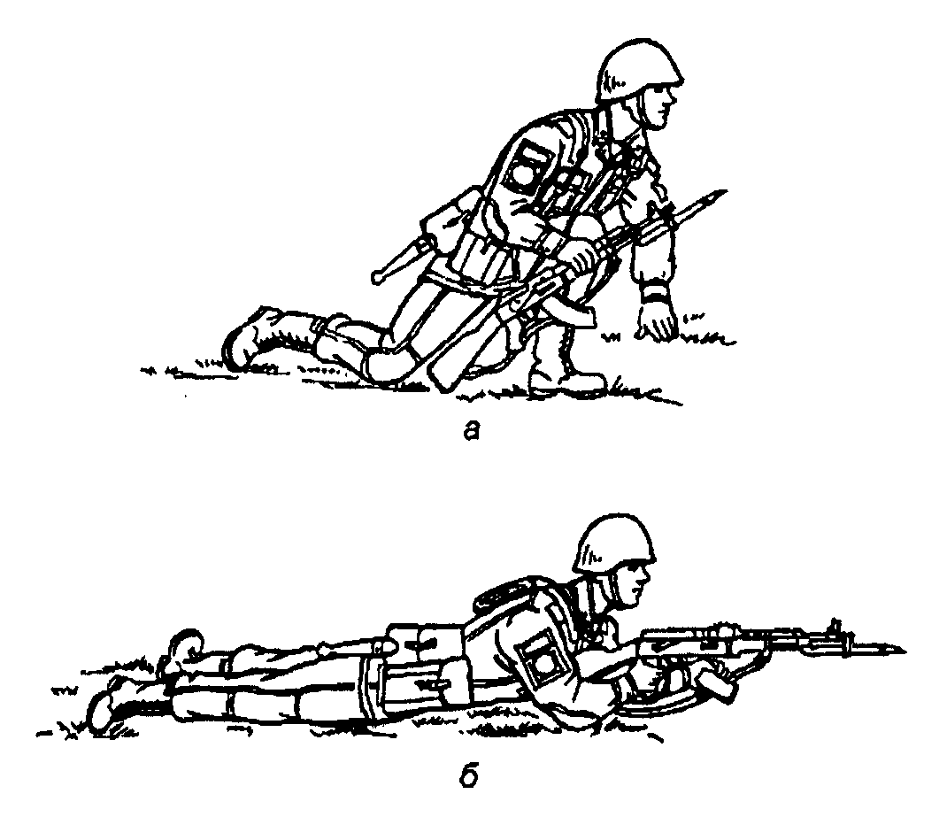

Рис. 53. Выполнение приема "к бою"

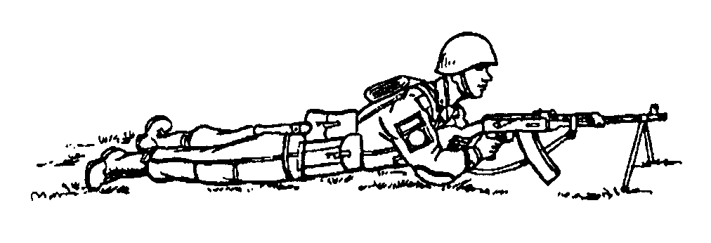

Рис. 54. Выполнение приема "к бою" с ручным (ротным) пулеметом

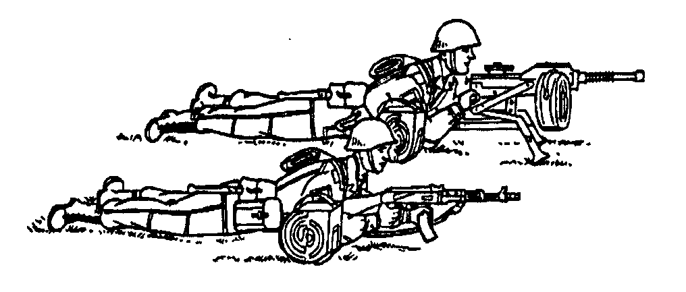

Рис. 55. Выполнение приема "к бою" расчетом с автоматическим

гранатометом на станке

169. Принятие положения для стрельбы стоя из пистолета производится по команде "К БОЮ". При этом необходимо: повернуться вполоборота налево и, не приставляя правой ноги, выставить ее вперед по направлению к цели на ширину плеч, распределив тяжесть тела равномерно на обе ноги; держать пистолет отвесно дульной частью вверх против правого глаза, сохраняя при этом положение кисти руки на высоте подбородка; левая рука свободно опущена вдоль тела или заложена за спину (рис. 56).

170. По команде "ВСТАТЬ" подтянуть обе руки на уровень груди, имея оружие в правой руке, одновременно свести ноги вместе (рис. 57, а), затем, резко выпрямляя руки, поднять грудь от земли и вынести правую (левую) ногу вперед (рис. 57, б), быстро подняться, приставить левую (правую) ногу и принять строевую стойку с оружием (см. рис. 5).

По команде "ВСТАТЬ" с пулеметом после вынесения ноги вперед взять пулемет, быстро подняться и, приставляя левую (правую) ногу, взять пулемет к ноге (рис. 57, в).

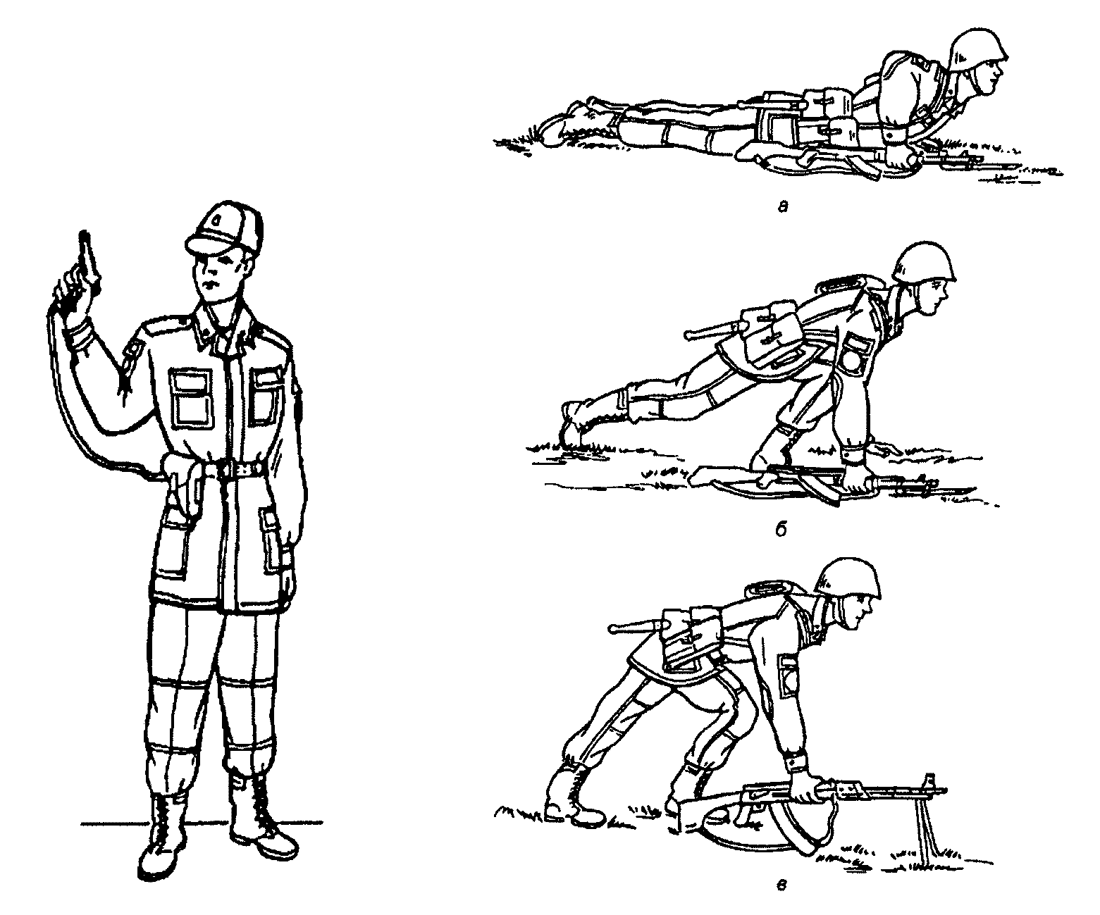

Рис. 56. Положение для стрельбы Рис. 57. Выполнение приема "встать"

стоя из пистолета из положения лежа

2. ПЕРЕБЕЖКИ И ПЕРЕПОЛЗАНИЕ

171. Перебежка производится по команде "Такому-то перебежать туда-то - ВПЕРЕД".

По предварительной команде наметить путь движения и укрытые места остановок для передышки, а по исполнительной команде быстро вскочить, как указано в ст. 170 настоящего Устава, не приставляя левой (правой) ноги, вынести ее вперед с одновременным выпрямлением (отталкиванием) правой (левой) ноги и стремительно перебегать.

Длина перебежки между остановками для передышки зависит от местности и огня противника и в среднем должна быть 20 - 40 шагов.

На месте остановки для передышки с разбегу лечь, как указано в ст. 168 настоящего Устава, отползти несколько в сторону, а, достигнув указанного в команде места, кроме того, изготовиться для ведения огня.

Положение оружия при перебежке - по выбору перебегающего.

172. Переползание производится по-пластунски, на получетвереньках и на боку по команде "Такому-то переползти туда-то - ВПЕРЕД". По предварительной команде наметить путь движения и укрытые места остановок для передышки, а по исполнительной команде переползать одним из указанных способов.

173. Для переползания по-пластунски (рис. 58) лечь плотно на землю, правой рукой взять оружие за ремень у верхней антабки и положить его на предплечье правой руки.

Подтянуть правую (левую) ногу и одновременно вытянуть левую (правую) руку возможно дальше; отталкиваясь согнутой ногой, передвинуть тело вперед, подтянуть другую ногу, вытянуть другую руку и продолжать движение в том же порядке. При переползании голову высоко не поднимать.

174. Для переползания на получетвереньках (рис. 59) встать на колени и опереться на предплечья или на кисти рук. Подтянуть согнутую правую (левую) ногу под грудь, одновременно левую (правую) руку вытянуть вперед. Передвинуть тело до полного выпрямления правой (левой) ноги, одновременно подтягивая под себя другую, согнутую ногу, и, вытягивая другую руку, продолжать движение в том же порядке.

Оружие держать: при опоре на предплечья - так же, как и при переползании по-пластунски; при опоре на кисти рук - в правой руке.

175. Для переползания на боку (рис. 60) лечь на левый бок; подтянув вперед левую ногу, согнутую в колене, опереться на предплечье левой руки, правой ногой упереться каблуком в землю как можно ближе к себе; разгибая правую ногу, передвинуть тело вперед, не изменяя положения левой ноги, после чего продолжать движение в том же порядке. Оружие держать правой рукой, положив его на бедро левой ноги.

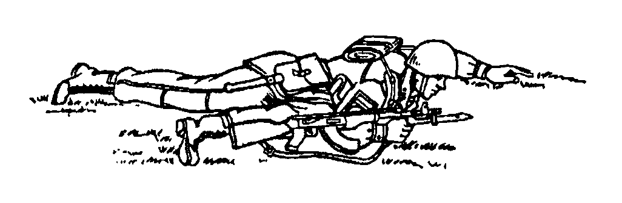

Рис. 58. Переползание по-пластунски

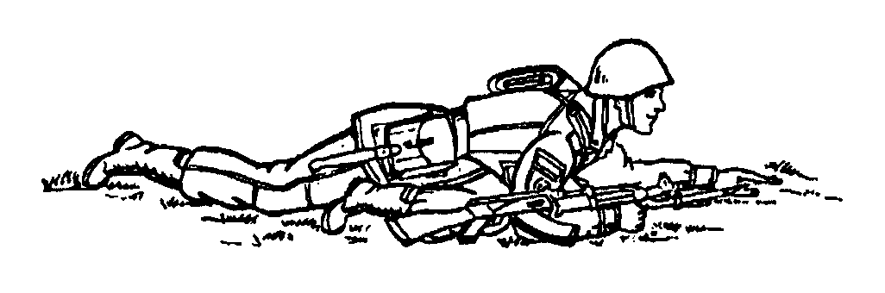

Рис. 59. Переползание на получетвереньках

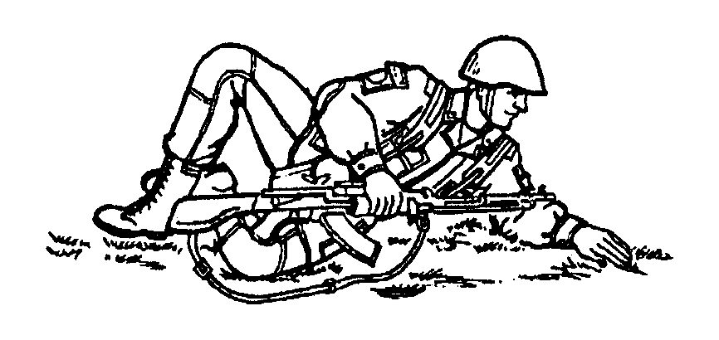

Рис. 60. Переползание на боку

3. ДЕЙСТВИЯ ЛИЧНОГО СОСТАВА ПРИ ВНЕЗАПНОМ

НАПАДЕНИИ ПРОТИВНИКА

176. Для отражения внезапного нападения наземного противника на колонну роты подается команда "Противник с фронта (с тыла, справа, слева) - К БОЮ".

По этой команде:

при нападении с фронта направляющий взвод развертывается в боевой порядок на месте, следующий за ним взвод - правее, а замыкающий взвод - левее направляющего;

при нападении с тыла рота поворачивается кругом; замыкающий взвод развертывается в боевой порядок на месте; взвод, находящийся в середине колонны, - правее его, а направляющий взвод - левее;

при нападении справа или слева рота поворачивается в соответствующую сторону; взвод, находящийся в середине колонны, развертывается в боевой порядок на месте; фланговые взводы развертываются: один - правее, а другой - левее этого взвода в сторону своих внешних флангов.

177. При нападении воздушного противника на колонну роты подается команда "ВОЗДУХ". По этой команде рота в зависимости от обстановки продолжает движение или останавливается. Если движение не прекращается, то в колонне увеличиваются скорость и дистанции между машинами. При остановке личный состав по командам своих командиров быстро выскакивает из машин, повзводно занимает ближайшие укрытые места, изготавливается для стрельбы и по команде ведет огонь по низколетящим целям.

178. При применении противником ядерного, химического и биологического оружия подается сигнал радиационной опасности или химической тревоги.

По этим сигналам личный состав принимает меры защиты.